آنالیز دقیق توالی ساخت و مقایسه آن با آنالیز متداول و روش تقریبی ضرایب اصلاح

علی خیرالدین ، مجید قلهکی ^{2*}، محمد جليل‌زاده افشاري ³
- استاد، دانشکدة مهندسی عمران، دانشگاه سمنان و استاد مدعو در دانشگاه تگزاس آمریکا
- استادیار، دانشکدة مهندسی عمران، دانشگاه سمنان
- دانشجوی دکتری سازه، دانشکدة مهندسی عمران، دانشگاه سمنان

پست الکترونیکی نویسندگان:
1- Ali.kheyroddin@uta.edu
2- mgholhaki@semnan.ac.ir
3- m_jalilzadeh.afshari@yahoo.com

چکیده:
در تحليل‌هاي متداول سازه‌اي كل طبقات سازه با فرض عدم اعمال بار تا اتمام مراحل ساخت به طور همزمان و یکباره تحت بارگذاری قرار مي‌گيرند در حالیکه بارهاي مرده ناشي از وزن سازه و كفسازي همگام با پيشرفت مراحل ساخت به تدريج به اعضاي ساخته شده در مراحل قبلي اعمال مي‌شوند. طبقات پايين سازه تحت بارهاي ثقلی مذکور، تغيير شكل یافته و طبقات فوقانی، برروي سازه تغيير شكل يافته زيرين قرار مي‌گيرد. تغيير شكل‌هاي نهايي سازه، از جمع كليه تغيير شكل‌هاي رخ داده در هر مرحله تا تكميل نهايي سازه حاصل مي‌شود. در این مقاله آنالیز دقیق توالی ساخت و محاسبه دستی آن به جهت آگاهی از نحوه عملکرد نرم افزار ETABS مورد بررسی قرار گرفته و میزان اختلاف نتایج با آنالیز متداول و روش های شبیه ساز رفتار واقعی سازه منطبق با مراحل عملی ساخت مانند روش ضرایب اصلاح، در قالب مطالعه موردی سازه فلزی 21 طبقه مقایسه خواهد شد.

واژگان كليدي:
آنالیز مرحله ای توالی ساخت، آنالیز متداول، روش ضرایب اصلاح، کوتاه شدگی ستون.

Investigation of the exact sequential construction analysis in comparison with the Conventional analysis and the approximate CFM method

A. Kheyroddin ¹, M. Gholhaki ², M. Jalilzadeh afshari ³

1- Professor, Faculty of Civil Engineering of Semnan University, Semnan, Iran and Visiting Scholar in the Dept. of Civil Engineering and Applied Mechanics, University of Texas, Arlington.
2- Associate Prof., Faculty of Civil Engineering of Semnan University, Semnan, Iran.
3- Ph.D Student of Structural Engineering of Semnan University, Semnan, Iran.

Abstract:
In the simulation of structural behavior through the use of conventional and classical methods, a structure is supposed to act together to resist any foreseeable loading. In other words, it is assumed that the building does not experience any kind of load til the completion of the whole structure. This issue may be true in the case of lateral loads such as wind or earthquakes, but it is different for the gravity dead loads of slabs and other parts of the structure. According to the sequence of construction, structural members are added in stages as the construction of the building proceeds and hence their dead load is carried by the part of the structure completed at that stage of their installation. Therefore, it is clear that the distribution of displacements and stresses in the part of the structure completed at any stage due to the dead load of members installed by that stage does not depend on the sizes, properties, or the presence of members composing the remainder of the structure. In this procedure the deformation and column shortening of the lower floor due to the dead weight already takes place before the construction of the upper floor is started. Hereupon, the deformed shaped of the constructed lower floors are exposed to the upcoming ones in the next stages of construction. The correct distribution of the displacements and stresses of any member and also the final deformation of the whole structure can be obtained by accumulating the results of analysis of each stage until the finishing the whole building. Ignoring the effect of sequence of construction may lead to seriously incorrect analysis results, particularly at the upper floors of the building. In this paper, the exact method of construction sequence analysis has been investigated (using ETABS) and also the manual method of calculating the elastic sequential analysis is studied in order to have the sufficient knowledge of how the software works. For vivid understanding of necessity of sequential construction analysis, the outcomes are eventually compared with the conventional one step analysis and also the methods simulating the real behavior of the structure compatible with the real construction schedule like CFM method. A 21-story steel structure has been chosen as a case study to work out the aforementioned purpose of this paper.

Keywords: Staged sequential Construction analysis, Conventional analysis, Correction factor method - CFM, Column shortening.

١ ـ مقدمه و تاريخچه تحقيقات
امروزه در تحليل‌هاي متعارف سازه‌اي كل طبقات سازه به طور همزمان تحت اثر بارهاي مرده و زنده قرار مي‌گيرند. به عبارت ديگر، فرض بر اين است كه تا زمان اتمام مراحل ساخت، سازه تحت اثر هيچ‌ بارگذاري قرار نمي‌گيرد. اين مسأله در مورد بارهاي جانبي نظير باد و زلزله منطقي به نظر مي‌رسد و حتي در مورد بارهاي مرده ناشي از تجهيزات داخلي سازه نيز مي‌توان شرايط بارگذاري فوق را پذيرفت. اما بارگذاري بارهاي مرده ناشي از وزن مرده سازه و كفسازي به گونه ديگري است. زيرا اينگونه بارها همزمان با پيشرفت مراحل ساخت و مطابق با برنامه اجرايي سازه، به تدريج به اعضاي ساخته شده در مراحل قبلي اعمال مي‌شوند كه اين امر به نحوه ساخت سازه و ترتيبات اجرايي آن بستگي دارد.
از طرفي پر واضح است كه بار مرده اعضاي اضافه شده به سازه طي مراحل ساخت، توسط همان بخشي از سازه كه تا آن لحظه موجود مي‌باشد تحمل مي‌گردد. بنابراين توزيع تنش‌ها و تغيير مكان‌هاي ناشي از بار اعضاي موجود در هر لحظه از ساخت سازه، مستقل از اندازه، خواص و حضور بقيه اعضايي است كه هنوز وارد مراحل ساخت نشده‌اند. عدم توجه به موضوع فوق و نيز لحاظ نمودن باز توزيع نيروهاي داخلي اعضاء ناشي از كوتاه شدگي تجمعی ستون‌‌ها كه اصولاً در يك تحليل سنتي و يكباره كل سازه، بدون در نظر گرفتن مراحل و توالي ساخت صورت مي‌پذيرد، در موارد بسياري منجر به بروز مشكلات قابل توجه در طراحي سازه‌ها بالاخص در سازه‌هاي بلند مرتبه مي‌گردد (ناير 1973، سافاريني ويلسون 1983، چوي ـ كيم 1985).
نتايج و تجربيات متعدد نشان مي‌دهد كه اصولاً سازه‌هاي بتني، به واسطه پديده‌ هاي خزش و جمع‌شدگي در دراز مدت تغيير شكل‌ها و يا حتي اضافه تنش‌هاي زيادي را متحمل مي‌شوند. نتيجه اين مسأله افزايش خيز تيرهاي بتني، گسترش ترك‌ها در نواحي كششي المان‌هاي بتني، كوتاه شدگي فزاينده ستون‌ها، تغيير مكان‌هاي متفاوت اعضاي سازه‌اي افقي نظير تيرها، ناشي از تغيير شكل‌هاي محوري متفاوت اعضاي سازه‌اي مجاور كه با گذشت زمان سير صعودي دارند و بازپخش قابل توجه تنش در بين المان های سازه‌اي مي‌باشد. تمامي اين پديده‌ها به نوعي در تغيير رفتار سازه به صورت مستقيم و يا غير مستقيم دخالت دارند كه مي‌بايست در قالب آناليز توالي ساخت و بارگذاري مرحله به مرحله حين ساخت در طراحي ساختمان‌هاي بلند مرتبه مدنظر قرار گيرند [1] تا [5].

1 ـ 1 ـ آنالیز توالی ساخت با مفهوم آنالیز طبقه فعال
يكي از مهم‌ترين عواملی كه عدم در نظر گرفتن آن در اثر طراحي متداول و يك مرحله‌اي كل سازه و غفلت از آناليز مرحله به مرحله، موجب تفاوت فاحش در نتايج آناليز شده و باعث مي‌گردد كه از ظرفيت سازه به طور كامل استفاده نشود، مسأله كوتاه شدگي ستون‌ها مي‌باشد. ستون‌هاي بيروني ساختمان تقريباً به ميزان نصف ستون‌هاي داخلي باربري ثقلي دارند ليكن در طراحي به جهت تحمل لنگرهاي واژگوني ناشي از بارهاي جانبي، سطح مقطعي برابر با ستون‌هاي داخلي خواهند داشت. اين تفاوت قابل توجه در نسبت باربري ثقلي به سطح مقطع ستون‌هاي داخلي و خارجي، سبب بروز مقادیر متفاوتي از كوتاه شدگي در اين ستون‌ها مي‌گردد و اين تفاوت در ميزان كوتاه‌شدگي منجر به ايجاد لنگرهاي خمشي و نيروهاي برشي در اعضاي متصل به ستون‌هاي فوق‌الذكر مي‌شوند.
به طور كلي، فارغ از سيستم سازه‌اي مورد بررسي، مقادير كوتاه شدگي نسبي در اعضاي قائم در تحليل یك مرحله‌اي از روندي رو به رشد در ارتفاع سازه برخوردار است و اين در حالي است كه در تحليل مرحله به مرحله و اعمال تدريجي بارها از روند رو به رشد آن در ارتفاع به مراتب كاسته شده و در طبقات مياني سازه از بيشترين مقدار خود برخوردار مي‌باشد و نهايتاً در طبقات بالايي سازه از روند نزولي تبعيت کرده و در طبقه انتهايي به مقدار بسيار كمتري در مقايسه با مقدار متناظر به دست آمده در تحليل یك مرحله‌اي كلي مطابق شكل(1) مي‌رسد. در حقيقت در سازه تحليل شده تحت بارگذاري تدريجي و مطابق با برنامه‌ بارگذاري، مقدار تغيير مكان قائم سازه تحت بارهاي ثقلي و در آخرين طبقه، تنها به تغيير مكان قائم نتيجه شده تحت بارهاي اعمال شده در همان طبقه منتهي مي‌شود.
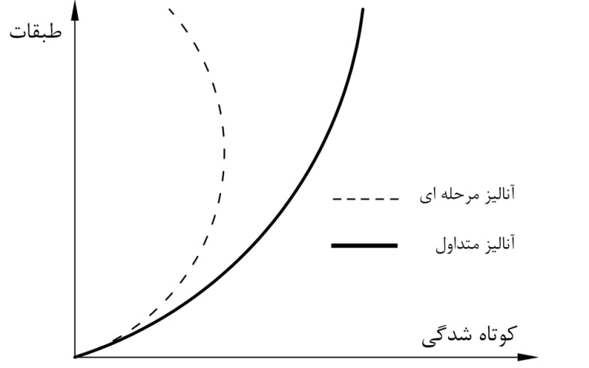

شكل 1: کوتاه شدگی ستون ها تحت دو آنالیز مرحله به مرحله و یک مرحله ای

اصول روش آنالیز طبقه فعال بر مبناي سه مفهوم طبقه فعال، طبقه غير فعال و طبقات ساخته نشده و روندي با جهت معكوس روند واقعي ساخت يعني از بالا به پايين استوار است. در اين روش، آناليز طبقه فعال r ، گوياي آن است كه تحليل طبقه r تحت اثر وزن همان طبقه و نيز بارهاي ثقلي ستون هاي طبقه 1 + r (ناشي از تحليل مرحله قبل) جهت يافتن تغيير شكل‌هاي طبقه r و در پي آن نيروهاي داخلي اعضاء و ستون‌هاي طبقه r جهت بكارگيري در مرحله بعد، انجام شده است و اين در حالي است كه طبقات غير فعال بدون وزن در نظر گرفته شده و از تغيير شكل‌هاي وابسته به زمان رخ داده در طبقات غير فعال در تحليل طبقه r ام صرف‌نظر مي‌شود.
به عبارت ديگر، در تحليل طبقه r ام، طبقات غير فعال صرفاً حكم تكيه‌گاه‌هاي الاستيك را براي طبقه فعال r بازي مي‌كنند. فرض اساسي اين روش يعني صرف‌نظر نمودن از تغيير شكل‌هاي رخ داده در طبقات غير فعال (طبقاتي كه در عمليات اجراي واقعي طبیعتاً قبل از طبقه r ساخته شده‌اند) و بدون وزن فرض نمودن آنها به جهت منظور نمودن عدم دخالت اين طبقات در آناليز طبقه فعال، باعث فراهم نمودن امكان استقرار يك مدل تحليلي طبقه به طبقه مي‌شود كه به طور كاملاً مشخص شرايط لازم جهت اعمال آناليزمرحله به مرحله واقعي در طراحي را مهيا مي‌سازد (شكل ٢).

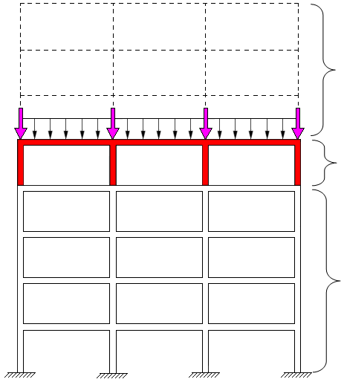
طبقات ساخته نشده
طبقات غیر فعال
rطبقه فعال
شكل 2: دسته‌بندي طبقات جهت مدلسازي در آناليز مرحله به مرحله

به عنوان مثال طبقه فوقاني سازه (طبقه nام) در ابتدا به عنوان طبقه فعال شناخته مي‌شود و از آنجا كه طبقه‌اي روي آن قرار ندارد، تنها تحت اثر وزن خود تغيير شكل خواهد يافت و مابقي قاب، غير فعال در نظر گرفته مي‌شوند. پس از تحليل و يافتن تغيير مكان‌ها و تغيير شكل‌هاي طبقه فعال n، نيروهاي اعضاء و نهايتاً نيروهاي ستون‌هاي آن طبقه محاسبه شده و جهت به‌ كارگيري در مرحله بعد به عنوان بارهاي اعمالي از طبقه بالا، ذخيره مي‌شوند. در اين مرحله بلافاصله طبقه زيرين آن (طبقه 1ـ n ام) فعال شده و تحت اثر وزن خود و نيروهاي ذكر شده در مرحله قبل (نيروهاي محوري ستون‌هاي طبقه بالا) قرار گرفته و پروسه مذكور تا زمان رسيدن طبقه فعال به طبقه همكف تكرار مي‌شود. لازم به ذكر است كه معادله اساسي جهت آناليز طبقه فعال به صورت رابطه (١) تعريف مي‌شود.
(1) 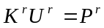
كه در آن 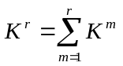، ماتريس سختي كلي سازه از طبقه همكف تا طبقه r مي‌باشد و P^{r} بردار نيروهاي اعمالي شامل وزن طبقه r و نيروي محوري ستون‌هاي طبقه بالا و نهايتاً U^{r} بردار تغيير مكان گرهي است. كاملاً مشهود است كه جهت انجام آناليز مرحله به مرحله يك سازه n طبقه، نيازمند انجام n آناليز براي كل سازه مي‌باشيم كه مستلزم صرف وقت زياد است. از اين رو به جهت كاهش حجم و زمان محاسبات، استفاده از تكنيك زيرسازه، مي‌تواند مثمر ثمر واقع شود. در اين روش پروسه فعال نمودن طبقه به طبقه را مي‌توان براي گروهي از طبقات تحت عنوان زير سازه انجام داده و مفاهيم طبقه فعال، طبقه غير فعال، و طبقات ساخته نشده را به گروهي از طبقات تعميم داد. در اينجا نيز آناليز گروه طبقات فعال شامل وزن آن طبقات به علاوه نيروهاي ثقلي طبقات بالاي آن كه از واكنش روي مرزهاي بين گروه طبقات فعال و گروه طبقات بالاي آن وجود دارد حاصل مي‌شود [6].

1 ـ 2 ـ آنالیز توالی ساخت با روش CFM
اثر اعمال مرحله به مرحله بار مرده سازه مطابق با ماهيت مرحله به مرحله اجراي سازه و تفاوت ميزان كوتاه شدگي ستون‌ها بر اساس سهم بارگيري ثقلي آنها دو فاكتور بسيار مهم در طراحي سازه‌هاي بلند مرتبه مي‌باشند كه اثر مستقيم در دقت طراحي داشته و معمولاً مورد غفلت و چشم پوشي واقع مي‌شوند كه اين غفلت سبب بروز مشكلات مشخصي در آناليز سازه خصوصاً در طبقات فوقاني سازه خواهد بود. از جمله افرادي كه طي تحقيقاتشان به بررسي مسأله فوق پرداختند مي‌توان به چوي و كيم (1985) اشاره كرد كه مسأله توالي ساخت را با مفهوم طبقات فعال، وارد آناليز سازه نمودند. سافاريني و ويلسون (1983) نيز بدون داشتن اطلاع از كار مشابه و همزمان چوي و كيم، به ايجاد مدل شبيه‌ساز رفتار واقعي سازه تحت بارهاي مرحله به مرحله ثقلي پرداختند. دو روش مذكور مسأله توالي ساخت را با توجه به پيشرفت‌هاي رخ داده در صنعت كامپيوتر وارد آناليز سازه نمودند كه اگر چه بسيار مفيد مي‌باشند، ليكن شناخت الگوريتم و تكنيك‌هاي به كار رفته در هر كدام، نياز به مهندسين متخصص و الگوريتم‌هاي پيچيده جهت برنامه‌نويسي دارد. روش CFM كه روش اصلاح ضرائب ناميده مي‌شود و توسط چوي، چانگ، لي و ويلسون (1992) ارائه شد [3]، با روشي بسيار ساده و ارائه ضرايب اصلاح جهت طرح اعضاي سازه با لحاظ نمودن اثرات توالي ساخت در تحليل سازه، اين نقصان را به خوبي جبران نمود.
متد A: طراحي و آناليز كلي سازه به صورت سنتي و يك مرحله‌اي
متد B: آناليز مرحله به مرحله سازه با استفاده از روش چوي و كيم ناشي از مفهوم طبقات فعال
با روي نمودار بردن ميزان كوتاه شدگي ستون‌ها بر حسب ارتفاع سازه تحت دو متد مذكور و كم كردن دو نمودار از هم، ميزان خطاي نرمال شده كوتاه شدگي ستون‌ها مطابق شكل (3) براي هر سازه مورد بررسي حاصل مي‌شود.
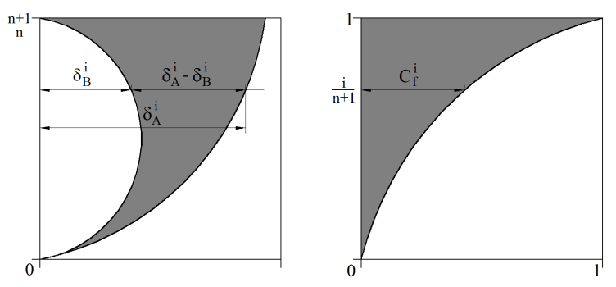
ارتفاع سازه
ارتفاع بی بعد سازه
خطای بی بعد کوتاه شدگی
کوتاه شدگی ستون
(الف)
(ب)

شكل 3 : الف) كوتاه شدگي ستون‌ها تحت دو متد مورد بررسي
ب) خطاي نرمال شده كوتاه شدگي

نمودار خطاي نرمال كوتاه شدگي ستون‌ها براي هر سازه كه با روش فوق حاصل شده با مقياس نمودن مطابق شكل (4ـ الف) روي يك گراف منتقل مي‌شوند تا بتوان با استفاده از روش‌هاي آماري به برازش بهترين سه منحني گذرنده، شامل ميانگين ()، ميانگين به اضافه انحراف استاندارد (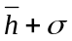) و ميانگين منهاي انحراف استاندارد (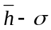)، مطابق شكل (4- ب) پرداخت.

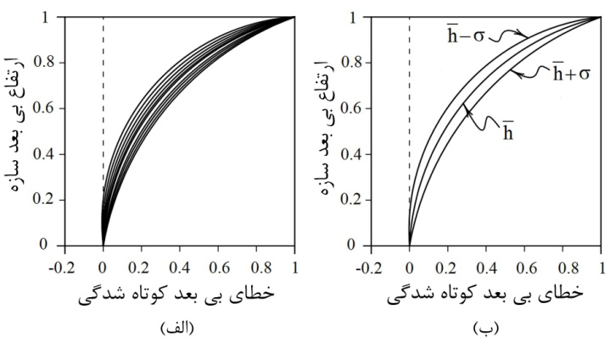

شكل 4 الف) منحني‌هاي بی بعد كليه سازه‌ها

ب) برازش سه منحني از كليه منحني‌هاي موجود

ضرايب اصلاح براي طبقه i ام، 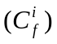 كه مبين نسبت ميزان اختلاف كوتاه شدگي ستون‌هاي طبقه i به كوتاه شدگي طبقه آخر سازه است، مطابق رابطه (2) به دست مي‌آيد.
(٢) 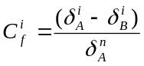
كه در آن، ميزان كوتاه شدگي ستون‌ها؛ انديس A و B نشانگر متد مورد بررسي، انديس i و n به ترتيب نشانگر طبقه i و طبقه n است. بنابراين ميزان خطاي موجود در كوتاه شدگي ستون‌ها، ناشي از عدم در نظر گيري توالي ساخت براي طبقه i ام مطابق رابطه (3) از ضرب ضرايب اصلاح طبقه در كوتاه شدگي ستون‌هاي طبقه آخر ناشي از متد A حاصل مي‌شود.
(٣) 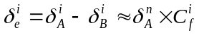
بنابراين مقادير مورد نياز جهت اصلاح لنگر و برش تیرهای طبقه i ، با استفاده از تئوري الاستيسيته مطابق روابط (4) و (5) حاصل مي‌شود.
(4) 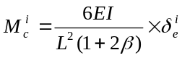
(5) 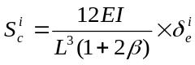
كه در آن 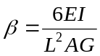، L طول تير، E مدول يانگ، I ممان اينرسي، A مساحت مؤثر برشي و G مدول برشي مي‌باشد.

مقادير نهايي لنگر و برش اعضاء جهت اصلاح به منظور اعمال اثرات توالي ساخت، از كم كردن مقادير متناظر حاصل از آناليز متداول و لنگر و برش اصلاحي به دست آمده از روابط (4) و (5)، مطابق روابط (6) و (7) به دست مي‌آيد.

(6) 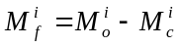
(7) 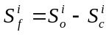
كه در آن 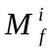و 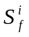، لنگر و برش نهايي اصلاح شده و M_{o} و S_{o}، لنگر و برش ناشي از تحليل متد A است.
ضريب اصلاح طبقه i چه به صورت گرافيكي از روي شكل (4 ـ ب) و چه با استفاده از معادلات برازشي براي سازه n طبقه به صورت رابطه (8) حاصل مي‌شود.
(8) 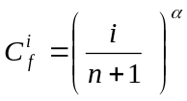
كه در آن α بسته به ارتفاع سازه متغير است. براي سازه‌هايي كه در دسته ميانگين قرار دارند 8/2= α ، براي سازه‌هايي كه در دسته ميانگين به اضافه انحراف استاندارد قرار دارند 3/2= α و براي سازه‌هاي دسته ميانگين منهاي انحراف استاندارد 3/3= α مي‌باشد. لازم به ذکر است که در دسته بندی مذکور سازه ها دسته سازه‌هاي ميانگين منهاي انحراف استاندارد شامل سازه‌هاي بلند مرتبه (بالاي 31 طبقه)، دسته سازه‌هاي ميانگين شامل سازه‌هاي ميان مرتبه (16 تا 30 طبقه) و دسته سازه هاي ميانگين به اضافه انحراف استاندارد شامل سازه‌هاي كوتاه (١ تا 15 طبقه) می باشد. مزیت این روش در آن است که بدون انجام آنالیز های پیچیده و زمان بر مرحله ای، تنها با استفاده از ضرایب اصلاح مشروحه، نیروهای داخلی اعضای سازه ای تحت آنالیز کلی و یکباره سازه، اصلاح شده و اثر توالی ساخت در آنالیز سازه لحاظ می گردد [7] و [8].

2 ـ معرفی آنالیز توالی ساخت
همانطور كه در بخش مقدمه عنوان شد، سازه در آناليز توالي ساخت، برخلاف تحليل متداول و يك باره كل سازه، طي مراحل ساخت، اجرا و تكميل شده و به تعداد مراحل ساخت تحليل مي‌گردد.

2 ـ ١ ـ تحليل الاستيك توالي ساخت در قاب‌هاي تحت بار ثقلي
قاب دو بعدي ١ دهانه و دو طبقه بتني با مشخصات مندرج در شكل (5) به منظور تشريح مفهوم توالي ساخت با استفاده از روش شيب ـ افت مد نظر است.
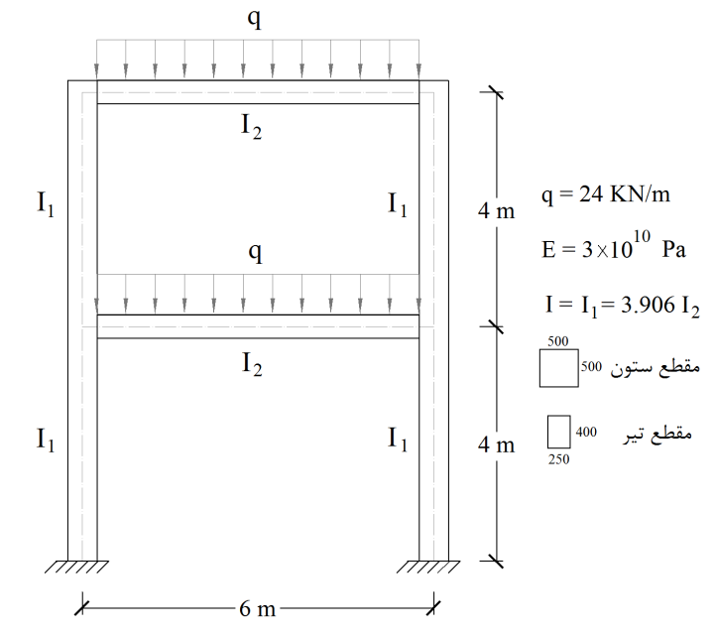
شكل 5: مشخصات هندسي و مقاطع قاب مورد بررسي

ممان‌هاي انتهايي اعضاء حاصل از نتايج آناليز الاستيك مرتبه اول سازه كه به منظور مقايسه با ممان‌هاي نهايي ناشي از آناليز توالي ساخت مورد استفاده خواهد بود در شكل (6) نشان داده شده است. جهت انجام آناليز توالي ساخت فرض مي‌شود كه در هر مرحله از ساخت، يك طبقه احداث شود. به اين ترتيب پس از احداث و بارگذاري طبقه اول در قدم نخست، مقادير تغيير شكل‌هاي سازه شامل چرخش‌هاي گره‌هاي b و e مطابق شكل (7) به ترتيب برابر با 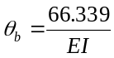 و 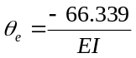 محاسبه شده و در مرحله بعد به عنوان تغيير شكل‌هاي اوليه موجود در سازه زيرين، تنها در نوشتن معادلات شيب ـ افت ممان‌هاي اعضاي طبقه اول مطابق شكل (8) وارد مي‌شوند.
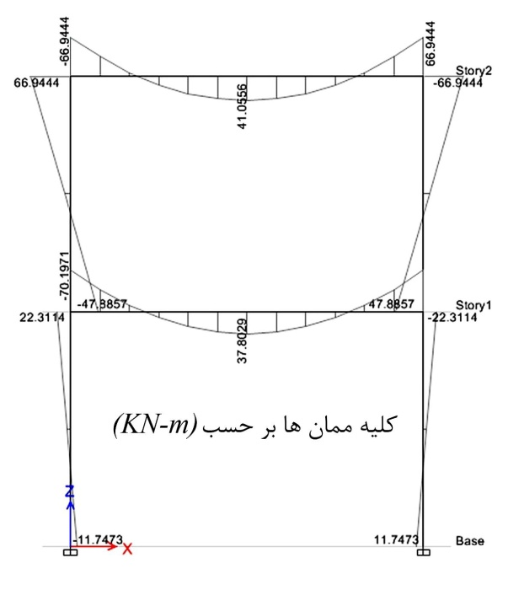

شکل 6 : ممان های انتهایی اعضاء از آنالیز متداول کلی سازه

همانطور كه مشاهده مي‌شود، مقادير اوليه چرخش‌هاي موجود گره‌هاي b و e تنها در روابط m₁ ، m₂ ، m₃ ، m₁₀ ، m₁₁ و m₁₂ مربوط به طبقه اول اعمال شده است. با نوشتن معادلات تعادل لنگر در گره‌هاي b، c، d و e و تشكيل ماتريس ضرايب، مجهولات مسأله به راحتي مطابق رابطه (8) محاسبه مي‌شوند.

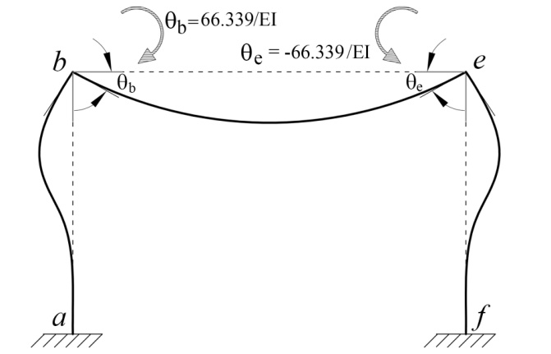

شکل 7 : تغییر شکل سازه پس از احداث و بارگذاری مرحله اول ساخت

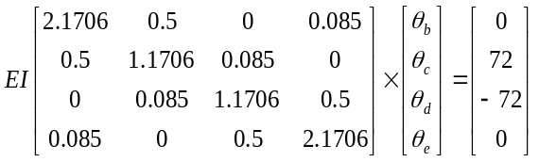
(8) 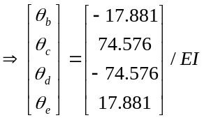

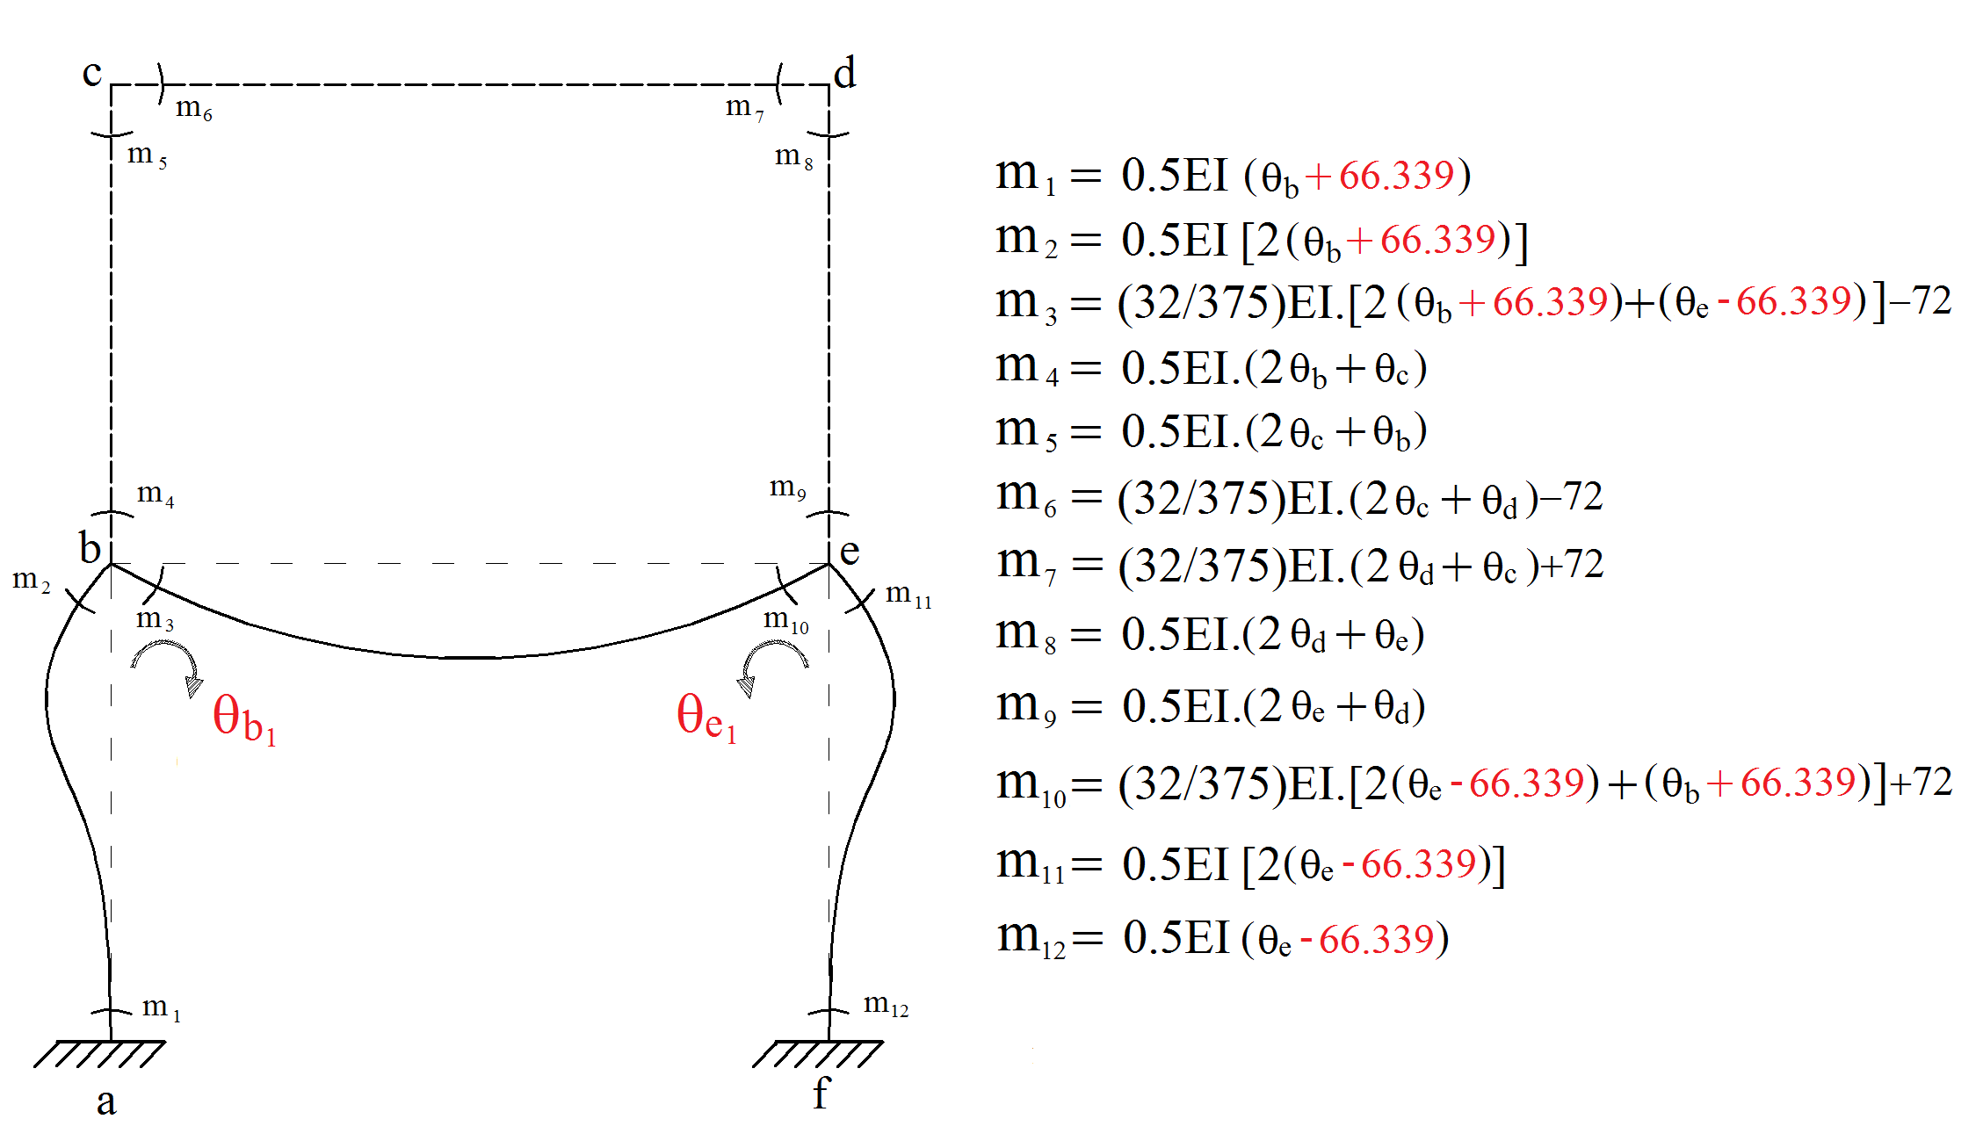

شکل 8 : احداث طبقه دوم روی طبقه اول تغییر شکل یافته
در نهايت با قرار دادن مقادير چرخش‌هاي محاسبه شده در معادلات شيب افت (شكل 8)، ممان‌‌هاي نهايي ناشي از آناليز توالي ساخت مطابق مجموعه روابط (9) به دست مي‌آيند. در روابط مذکور، کلیه ممان ها بر حسب کیلو نیوتن- متر می باشد.

(9) 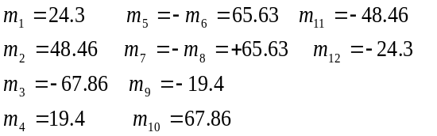

مقايسه نتايج حاصل از مدل سازي قاب مذكور در ETABS برای انجام آناليز توالي ساخت به منظور به دست آوردن ممان‌هاي انتهايي اعضاء، با نتايج محاسباتي دستي مطابق روابط (9)، همانطور كه در شكل (9) نشان داده شده است، حاكي از صحت و دقت محاسبات است. اختلاف قابل توجه میان ممان‌هاي اعضاء ناشی از آناليز مرحله ای (شكل 9) و آنالیز متداول یک مرحله ای (شكل 6) اهميت لزوم بررسي توالي ساخت را بيش از پيش آشكار مي‌سازد.

2 ـ ١ ـ تحليل الاستيك توالي ساخت در قاب‌هاي تحت بار جانبی

قاب دو بعدي ١ دهانه، دو طبقه فولادي با مشخصات مندرج در شكل (10) به منظور تشريح مفهوم توالي ساخت و نحوه اعمال آن در تحليل با استفاده از روش شيب ـ افت مد نظر است.
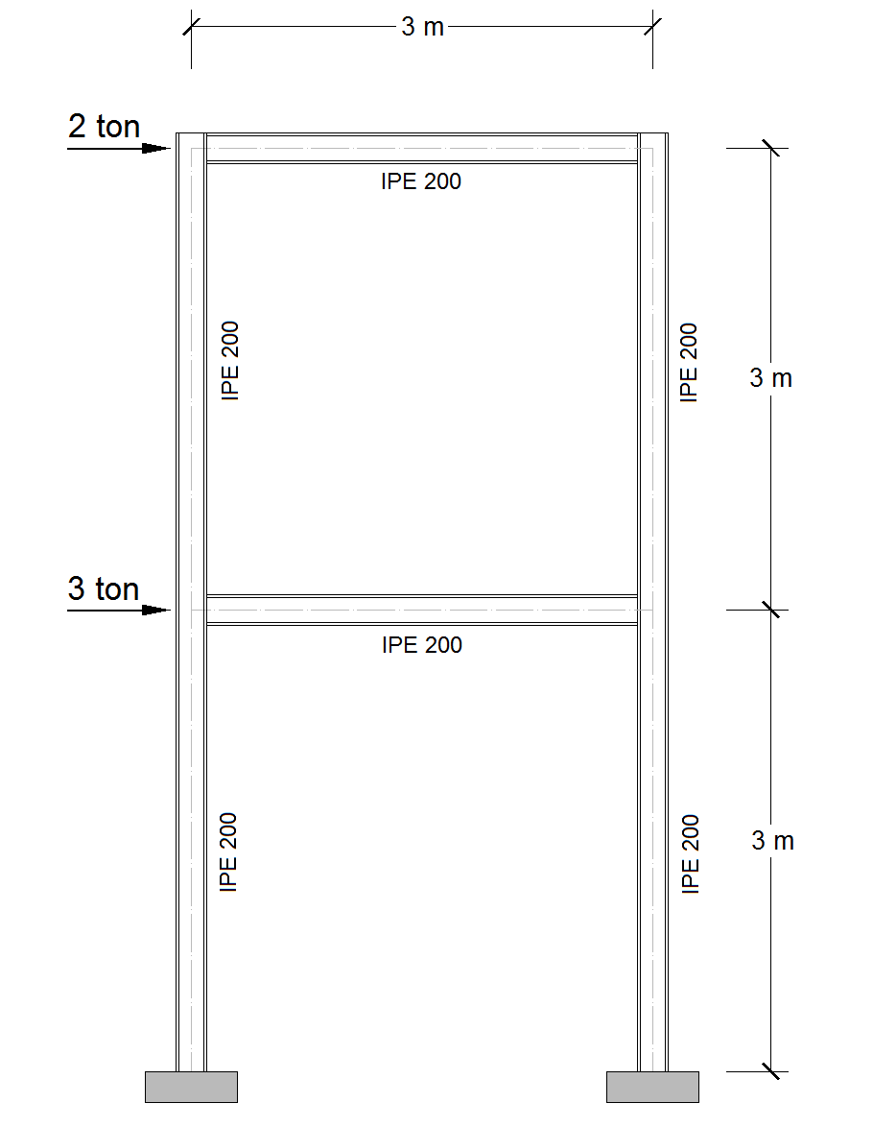
شکل 10 : مشخصات هندسی و مقاطع قاب مورد بررسی

نتايج حاصل از تحليل مرحله اول ساخت با فرض مراحل ساخت طبقه به طبقه در شكل (١1) نشان داده شده است.

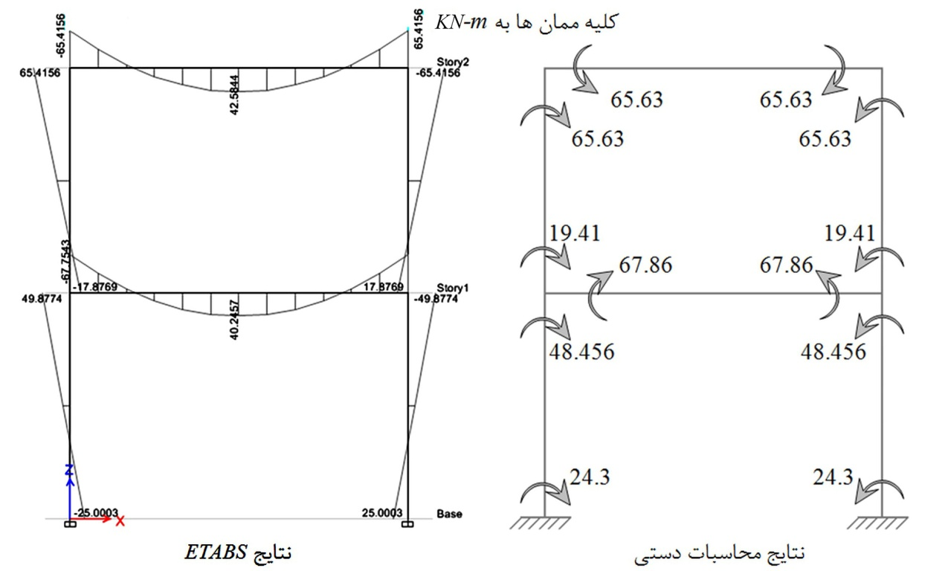

شكل 9 : مقايسه محاسبات دستي با نتايج ETABS

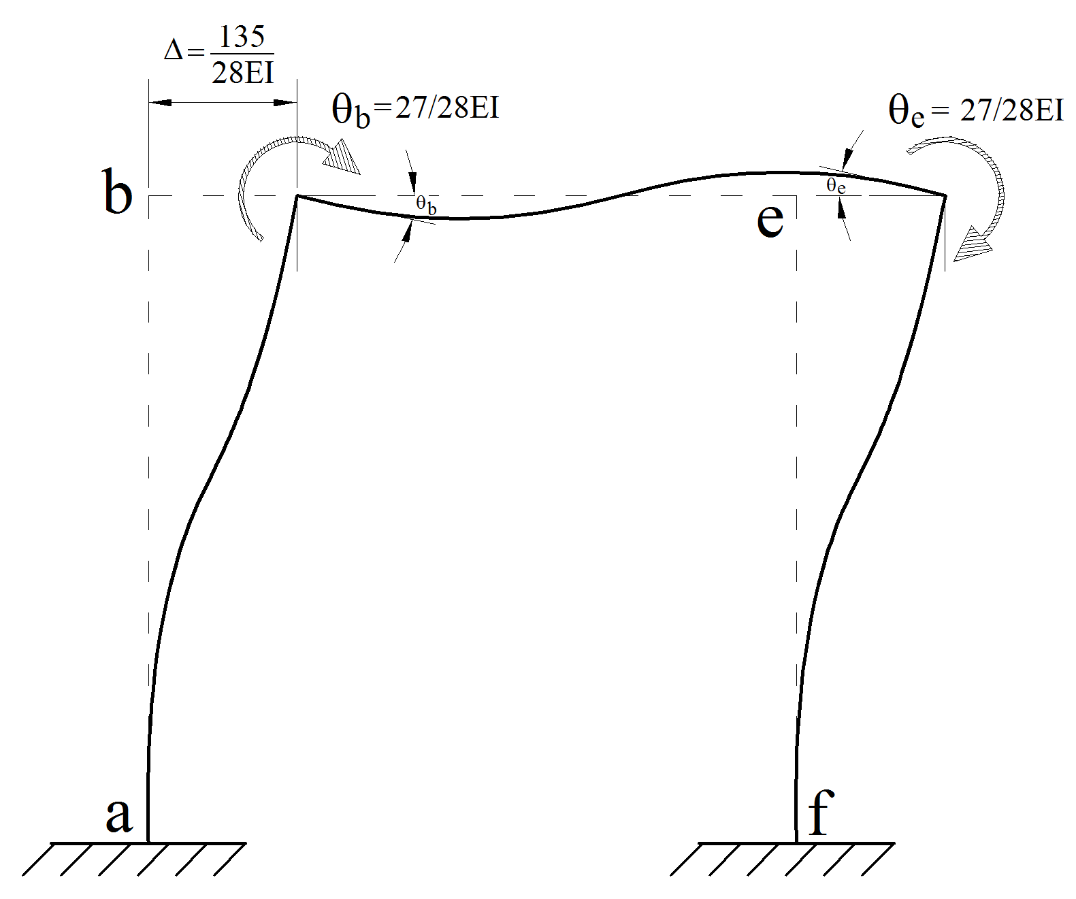
شکل 11 : تغییر شکل سازه پس از احداث و بارگذاری مرحله اول ساخت

تغيير شكل‌هاي محاسبه شده در مرحله اول در قالب چرخش‌ها و انتقال گره‌ها، به عنوان مقادير اوليه، تنها در نوشتن معادلات شيب ـ افت اعضاي طبقه اول سازه یعنی تنها در روابط m₁ ، m₂ ، m₃ ، m₁₀ ، m₁₁ و m₁₂ مطابق شكل (12) وارد مي‌شوند. با نوشتن معادلات تعادل لنگر در گره‌هاي b، c، d و e و معادلات تعادل برش در ترازهاي طبقه اول و دوم و تشكيل ماتريس ضرايب مربوطه، مجهولات مسئله به راحتي مطابق رابطه (10) به دست مي‌آيند.

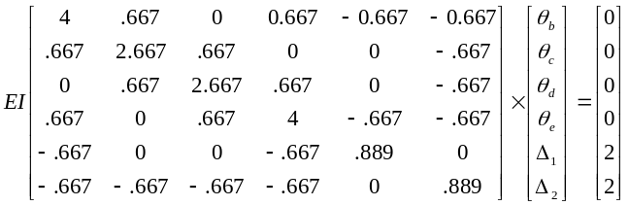

(10) 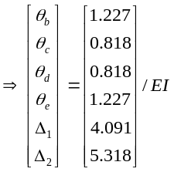

در نهايت با قرار دادن مقادير تغيير شكل‌هاي محاسبه شده در معادلات شيب ـ افت (شكل 12)، ممان‌هاي نهايي ناشي از آناليز توالي ساخت، مطابق مجموعه روابط (11) حاصل مي‌شوند. در روابط مذکور، کلیه ممان ها بر حسب تن- متر می باشد.

(11)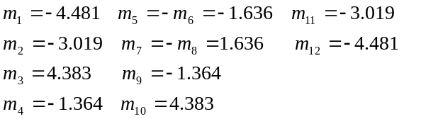

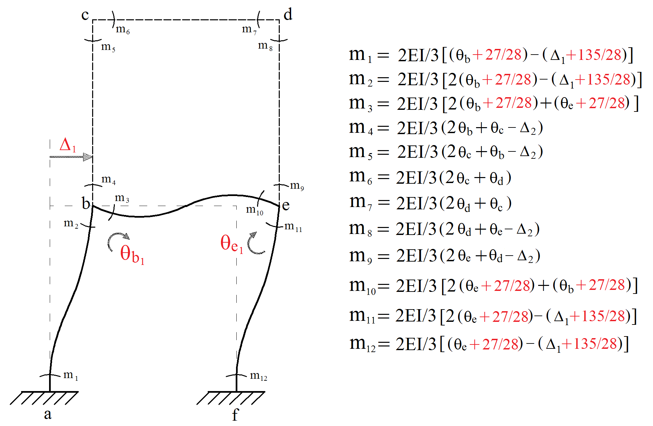

شكل 12 : احداث طبقه دوم روي طبقه اول تغيير شكل يافته

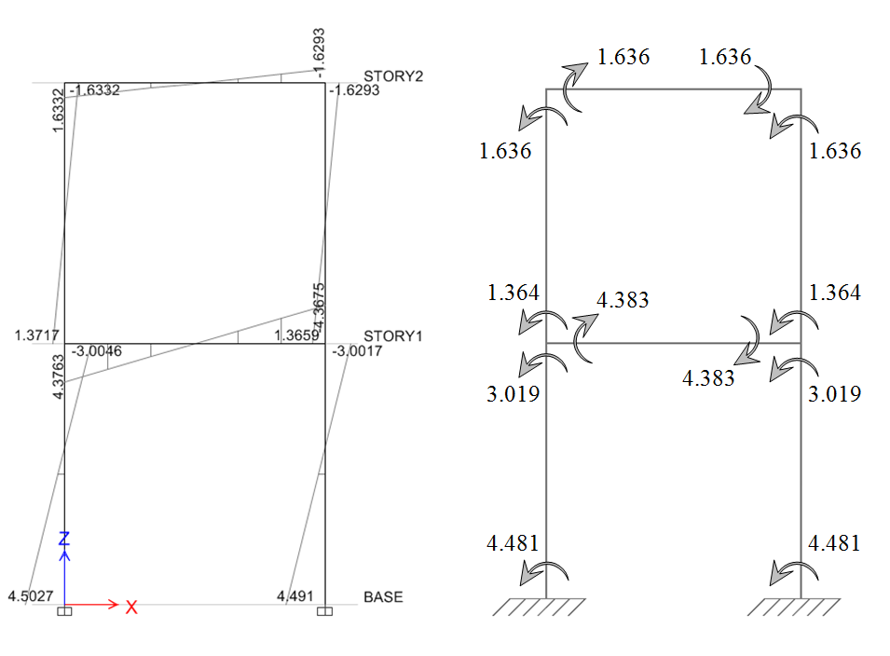
نتایج محاسبات دستی
ETABSنتایج
ton-mکلیه ممان ها به

شكل 13 : مقايسه محاسبات دستي با نتايج ETABS

مقايسه نتايج حاصل از مدل سازي قاب مذكور در ETABS به جهت انجام آناليز توالي ساخت به منظور حصول ممان‌هاي انتهايي اعضاء، با نتايج محاسبات دستي مطابق شكل (13) نشان از صحت محاسبات دارد.

٣ ـ مطالعه موردی، ساختمان مسکونی ٢١ طبقه فولادي در تهران
در اين سازه اثر لحاظ نمودن برنامه ساخت در طراحي و در پي آن ميزان تفاوت در تغییر شکل ها و تغيير نيروهاي طراحي براي اعضاي مختلف سازه شامل تير، ستون و مهاربند مورد بررسي قرار مي‌گيرد. سازه مورد نظر، ساختمان 21 طبقه فولادي با تعریف مراحل اجرا مطابق شکل (14) می باشد. در مرحله اول ساخت ٤ طبقه زيرزمين و در مرحله دوم تا ششم، هر سه طبقه به صورت يكجا و واحد ساخته مي‌شوند. در مرحله هفتم طبقات ٢٠ و ٢١ و نهايتاً در مرحله آخر مهاربند‌ها نصب مي‌گردند. تركيب بار مورد استفاده در تحليل توالي ساخت 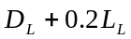 انتخاب شد. سیستم باربر جانبی سازه مورد نظر قاب فولادی خمشی متوسط و قاب فولادی خمشی متوسط + بادبندی هم محور، بارگذاری ثقلی مطابق مبحث ششم مقررات ملی ساختمان ایران [9] و بارگذاری بار جانبی بر اساس آئین نامه 2800 زلزله [10] و طراحی سازه بر اساس آئین نامه AISC-ASD89 [11] و مبحث دهم مقررات ملی ایران [12] است. سیستم سقف از نوع کامپوزیتی و ارتفاع طبقات 4/3 متر می باشد. مشخصات هندسي سازه در شكل (١5) و مقاطع اعضای سازه در جدول (1) نشان داده شده است.

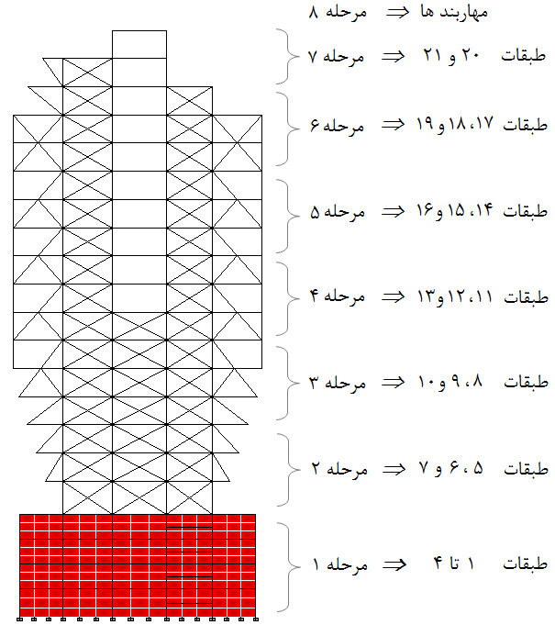
شکل 14 : مراحل ساخت و اجرای لحاظ شده در آنالیز مرحله ای

جدول ١ ‍: اسامی مقاطع اعضای تخصیص یافته سازه مورد بررسی

اعضا  طبقات | تیر  جهتx جهتy |  | ستون
19 تا 21 | B3 | B4 | C8
17 و 18 | B3 | B4 | C7
15 و 16 | B1 | B4 | C6
13 و 14 | B1 | B4 | C5
11 و 12 | B2 | B4 | C4
9 و 10 | B2 | B4 | C3
7 و 8 | B2 | B4 | C2
5 و 6 | B2 | B4 | C1
1 تا 4 | B1 | B4 | C1

نام مقاطع تخصیص یافته به اعضای سازه ای جدول (1) دارای مشخصات مندرج در جدول (2) می باشد.لازم به ذکر است که مقاطع مهاربندهای حد فاصل محور های 1 تا 2 و 3 تا 4 از نوع 2UNP140 و مهاربند های حدفاصل محور های 2 تا 3 از 2UNP200 و کلیه دستک های سازه از مقطع 2UNP220 انتخاب شدند. مقایسه نتايج حاصل از آناليز متداول و آناليز مرحله‌اي سازه منطبق با برنامه ساخت مطابق آنچه در شکل (14) عنوان شد، در خصوص تغيير مكان قائم نقطه‌اي دلخواه در تراز ٩‌ ام در شكل (١6) نشان داده شده است.

جدول 2 ‍: مقاطع اعضای سازه مورد بررسی

نام مقطع | مشخصات مقاطع (I شکل) ابعاد به میلیمتر
C1 | 2 PL560×30 + PL 500×60
C2 | 2 PL510×30 + PL 450×60
C3 | 2 PL460×30 + PL 410×60
C4 | 2 PL450×25 + PL 400×50
C5 | 2 PL400×25 + PL 350×50
C6 | 2 PL390×20 + PL 350×40
C7 | 2 PL340×20 + PL 300×40
C8 | 2 PL280×20 + PL 240×40
B1 | 2 PL240×22 + PL 480×8
B2 | 2 PL230×20 + PL 450×8
B3 | 2 PL200×15 + PL 400×8
B4 | 2 PL200×12 + PL 400×8

همانطور كه در شکل (16) مشاهده مي‌شود، تغيير مكان قائم مشخص شده در آناليز توالي ساخت، به شكل قابل ملاحظه‌اي از مقدار نظير در تحليل سنتي بيشتر است. دليل اين امر اين است كه در تحليل متداول و يكباره سازه، وجود مهاربندها سبب كاهش چشمگير تغيير مكان نقطه مذكور مي‌گردد، حال آنكه به دليل عدم نصب مهاربندها تا مرحله هشتم از ساخت، تغيير مكان نقطه مذكور حدود ٤٨ درصد افزايش مي‌يابد.

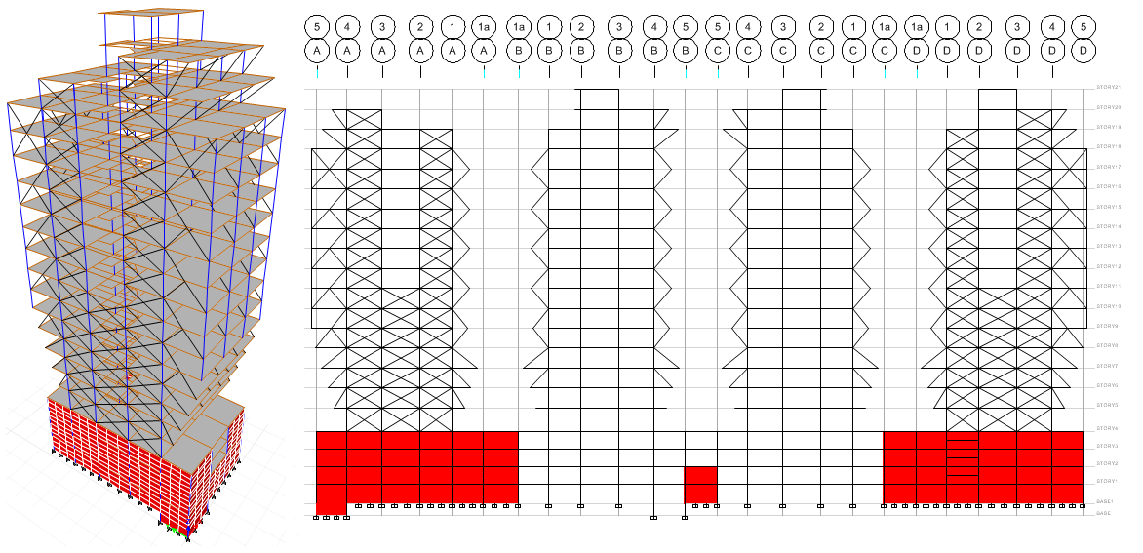
شکل 15 : مشخصات هندسی سازه مورد بررسی

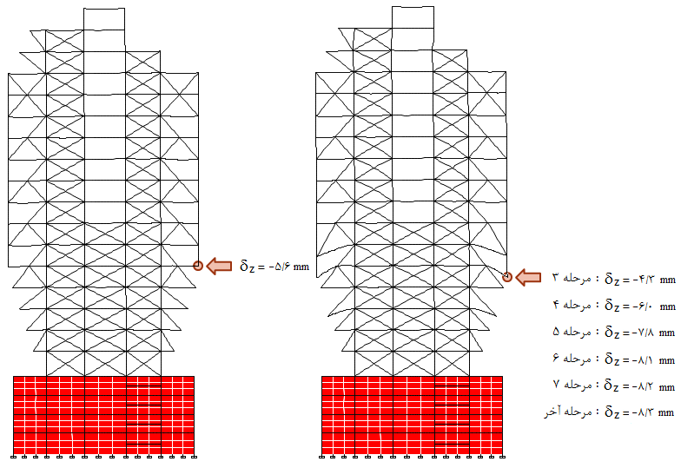
شکل 16 : مقایسه تغییر مکان تحت دو آنالیز متداول و مرحله ای

تير مشخص شده در پلان سازه مطابق شكل (١7) ، واقع روی محور 1 بین محورهای A و B به جهت مقايسه لنگر و برش تیر تحت سه آناليز متداول، مرحله ای و روش CFM انتخاب شده است.. درصد تغییرات لنگر خمشي و نيروي برشي تير مذكور در كليه طبقات نسبت به مقادیر حاصل از آنالیز مرحله ای در شكل (18) نشان داده شده است.
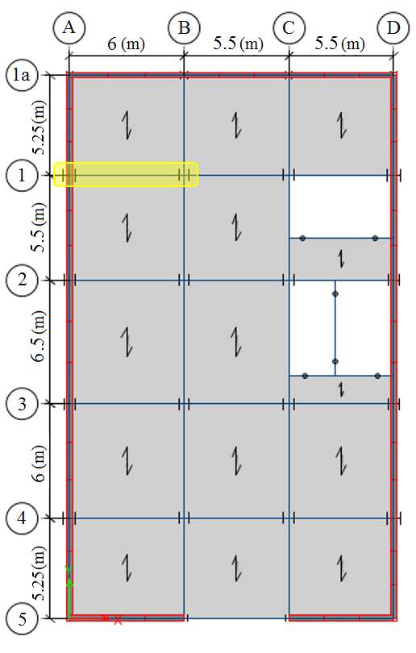
شکل 17 : موقعیت تیر مد نظر در پلان سازه
(الف)
(ب)

شكل 18 : الف) درصد تغییرات لنگر تیر مورد بررسی
ب) درصد تغییرات برش تیر مورد بررسی

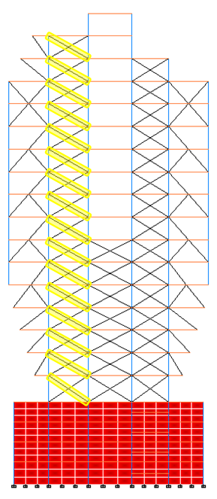
شکل 19 : موقعیت بادبندهای مورد بررسی
براي مهاربندهاي مشخص شده در شكل (١9) ، نتايجي مشابه تيرهای مذکور حاصل مي‌شود. افزايش تقريبي500 درصدي نيروی محوري مهاربند ها در آناليز متداول نسبت به مقادير متناظر واقعی از آناليز مرحله ای، همانطور که در شکل (20) که درصد تغییرات مقادیر مذکور نسبت به مقادیر آنالیز مرحله ای را نشان می دهد، حاکی از طرح غير اقتصادي و فوق‌العاده محافظه‌كارانه مهاربندها در طراحي بر اساس نیروهای به دست آمده از آناليز متداول است.
[13] و [14] .
شکل
20 : درصد تغییرات نیروی بادبندها تحت آنالیزهای مورد بررسی

4 ـ نتيجه‌گيري
در اين مقاله، آنالیز مرحله ای سازه منطبق با مراحل عملی اجرا، تحت عنوان آنالیز دقیق توالی ساخت با استفاده از نرم افزار ETABS مورد بررسی قرار گرفت. نحوه محاسبه دستی تغییر شکل های الاستیک سازه تحت بارهای ثقلی و جانبی در هر مرحله از ساخت به جهت منظور نمودن اثرات توالی ساخت سازه و آگاهی از نحوه عملکرد نرم افزار عنوان شد. به منظور مقایسه رفتار سازه در قالب تغییر شکل ها و تغییر نیروهای داخلی اعضا تحت سه آنالیز توالی ساخت، آنالیز متداول و روش های ساده شبیه ساز رفتار واقعی (CFM)، مطالعه موردی سازه عینی تحقیق حاضر صورت گرفت.
نتایج نشان داد که عدم منظور نمودن توالی ساخت سازه، می تواند منجر به بروز مشکلات قابل توجه در طراحی سازه های بلند مرتبه، بالاخص در طبقات فوقانی سازه گردد. عدم لحاظ اثرات توالی ساخت و غفلت از کوتاه شدگی واقعی ستون ها در سازه مورد بررسی، موجب طرح غیر اقتصادی و محافظه کارانه تیر ها و بادبند ها شده و با توجه به اینکه طراحی مقاطع اعضای سازه بر اساس آنالیز متداول سازه صورت گرفته است، در عمل به طور متوسط و به ترتیب تنها از 57 و 20 درصد ظرفیت تیرها و بادبند های مورد بررسی در طبقات یک چهارم فوقانی سازه استفاده شده است. از طرفی ستون هایی وجود داشته اند که طرح آنها بر اساس نیروهای داخلی کوچکتر آنالیز متداول نسبت به مقادیر متناظر از آنالیز مرحله ای، مخاطره برانگیز بوده و روش CFM نیز به دلیل ماهیت کاهندگی روش برآورد درستی از نیروهای مذکور ارائه نداده است که اهمیت لزوم انجام آنالیز مرحله ای را بیش از پیش آشکار می سازد.
اگرچه روش CFM نسبت به روش دقیق از حجم محاسبات کمتر و سرعت بالاتر برخوردار است، لیکن استفاده از آن در موارد مشروحه ذیل با تقریب قابل ملاحطه همراه خواهد بود؛
- تخمین لنگرهای اصلاح شده نهائی ستون ها با برقراری رابطه تعادل لنگر در گره اتصال تیر و ستون در طبقات فوقانی سازه بالاخص در صورت وجود عضو مهاربند در گره اتصال
- سازه با برنامه ساخت مبنی بر احداث مجموعه ای از طبقات در یک واحد زمانی.
- تقدم و تأخر مراحل ساخت و نصب اعضای سازه به گونه ای که مراحل ساخت طبقه به طبقه رعایت نشود.
منابع
[1] Esmaili, O., Considering Sequential Construction Methods of Reinforced Concrete High-rise Buildings with Material Time-Dependency Effects”, M.Sc. dissertation, University Of Tehran, 2008.

[2] Esmaili, O., Epackachi, S., Mirghaderi, R., Ghalibafian, M. and Taheri, A.A., “Evaluation of the Construction Sequence Loading Effects on Seismic Performance of High-rise Buildings with Different Structural Systems ”, Proceedings of Ninth Canadian Conference on Earthquake Engineering, Ottawa, Ontario, Canada, 2007.

[3] Kwak HG, Kim JK. “Time-dependent analysis of RC frame structures considering construction sequences”, Building and Environment 41: 1423–1434, 2006.

[4] A. Vafai, M. Ghabdian, H.E. Estekanchi and C.S. Desai, “Calculation of Creep and Shrinkage In Tall Concrete Buildings Using Nonlinear Staged Construction analysis”, Asian Journal Of Civil Engineering, Vol. 10, No. 4, 409-426, 2009.

[5] Dinar.Y, Munshi Md.R, Chowdhury.M and Ashraf.M., “Chronological Construction Sequence Effects on Reinforced Concrete and Steel Buildings ”, The International Journal Of Engineering And Science (IJES), Vol 3, No.1, 52-63,2014

[6] Choi, C.-K., and Kim, E.-D. “Multistory frames under sequential gravityloads ”, Journal of Structural Engineering ASCE, 111(11), 2373-2384, 1985.

[7] Choi CK, Chung HK, Lee LG, Wilson EL. “Simplified building analysis with equential dead loads—CFM”, Journal of Structural Engineering ASCE 118: 944–954, 1992.
[8] Han-Soo Kim, Se-Hun Jeong, Seung-Hak Shin and Jae-Pyo Park, “Simplified column shortening analysis of a multi-storey reinforced concrete frame”, Struct. Design Tall Spec. Build. 21, 405–415, 2012.

[9] Iranian National Building Code, Part 6th , Design Loads for Buildings, (2013-1392).

[10] Iranian Building Codes And Standards, Iranian Code Of Practice For Seismic Resistant Design Of Buildings, Standard No.2800, 4th Edition, (2014-1393).

[11] American Institute of Steel Construction Inc, Specification for Structural Steel Buildings And Plastic Design, June 1, 1989.

[12] Iranian National Building Code, Part 10th , Design and Construction of steel buildings, (2013-1392).

[13] Han-Soo Kim, Se-Hun Jeong and Seung-Hak Shin, “Column shortening analysis of tall buildings with lumped construction sequences”, Struct. Design Tall Spec. Build. 21, 764–776, 2012.

[14] X.zhao, P.W Dong, “Impact of Construction Sequence on Structural Seismic Performance – A virtual oad Method”, Hokkaido University Collection of Scholarly and Academic Papers (HUSCAP), 2013.

* مجید قلهکی، استادیار دانشکده مهندسی عمران- دانشگاه سمنان. ایمیل: mgholhaki@semnan.ac.ir (نویسنده مسئول مقاله)
. Nair
. Saffarini
. Wilson
. Choi
. Kim
. Active Floor
. Inactive Floors
. Deactivated Floors
. Substructuring Technique
. Chung
. Lee

